最
新
亮
點
嘉
義
勝
景
二
日
遊

貴 社團法人中華阿逸多學會嘉義圓潭美景二日遊
２天１宿４餐
行 程 | 超好玩賞圓潭美景漫全台首座環繞天空步道  樂活綠盈牧場悠遊檜意森活村訪百年北門驛 | 主辦人：楊小姐  電 話：03-3572104  行動：0939-147210
第一天  09/12 | 0700-0730相見歡．快樂出發－移動卡拉OK.歡樂歌聲旅途飛揚－國道服務區小憩－  1130-1230《午餐：嘉義素食餐廳》知名老店也是當地居民心目中素食用餐的最佳選擇  1400-1600【玩圓潭生態園區自然美景】圓潭溪河谷生態，讓圓潭生態園區成為觀察台灣山區中海拔溪谷地形的最佳場所，結合竹林步道和周圍瀑布美景，彷彿走入世外桃源，河水清澈可看見魚兒回遊，以及其他兩棲類生物，完整的生態體系讓瑞里圓潭生態園區成為阿里山另一個迷人的旅遊景點。  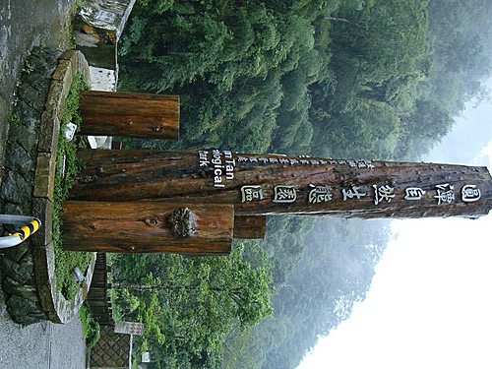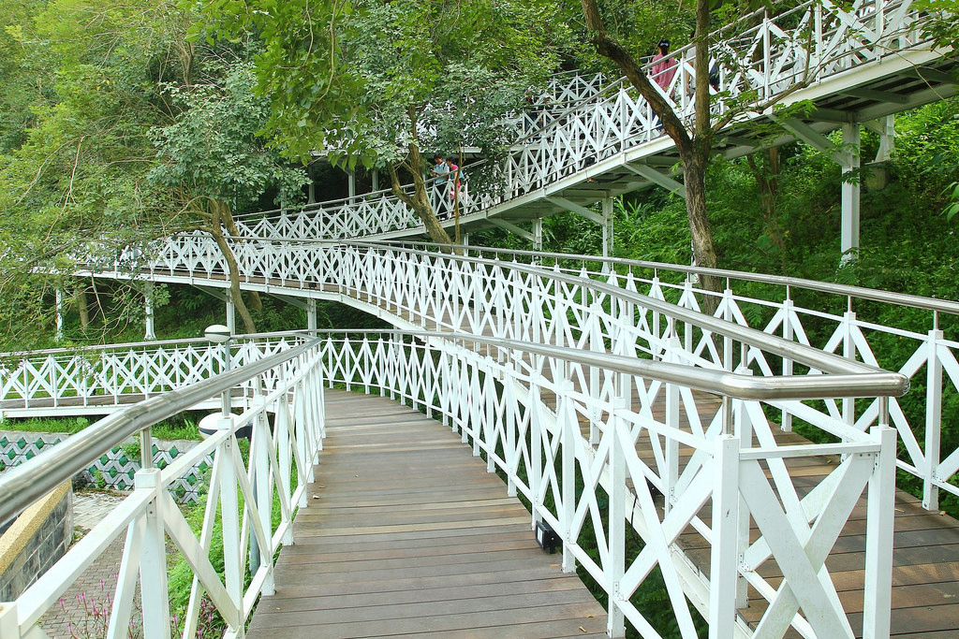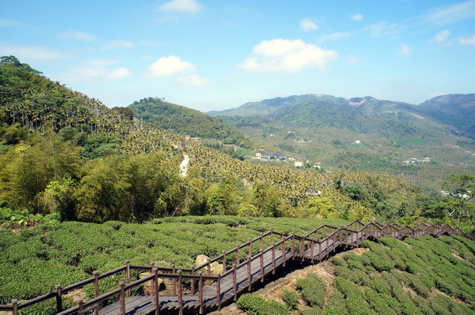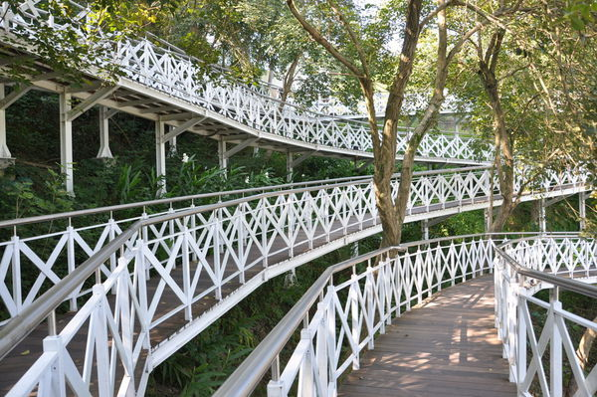  1720-1800【玩全台首座環繞式的天空步道】遊花香四溢蟲鳴鳥叫相為伴的花仙子步道  1900-1930《晚餐：素食餐廳》《住宿：尊皇大飯店》《悠遊文化夜市或中山公園》
第二天  09/13 | 0700-0800《早餐：尊皇大飯店自助式》－  0930-1200【遊綠盈牧場】以乳牛生態結合休閒農莊的方式，提供渡假的好去處，到處綠草茵茵頗具歐洲牧場風情，有大草原及可愛的荷蘭小乳牛，散發清新自然的氛圍…還有oh!Luck趣味賽鵝、擠ㄋㄟㄋㄟ、餵小牛喝ㄋㄟㄋㄟ等活動。  1200-1300《午餐：綠盈牧場素食餐廳》－  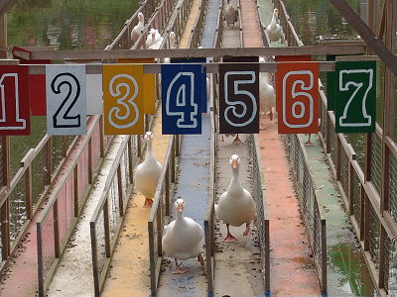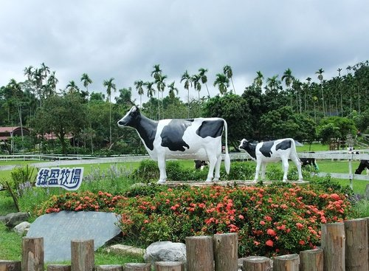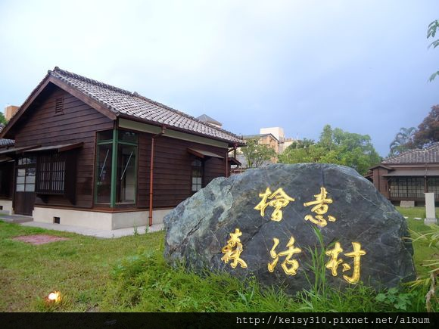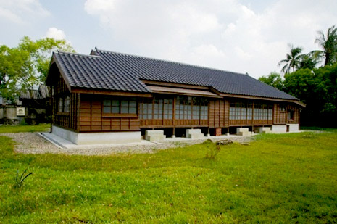  1330-1500【玩檜意森活村】面積約為3.15公頃，原有的歷史建築就有28棟左右，以嘉義的林業文化為概念，打造全區的日式檜意建築…【遊北門驛】檜木建構的車站和洋風格保存相當完好，美麗又優雅屹立至今百年不墜…  1900-1930順經養生會館小憩或3.1刻下午茶－歡樂滿行囊－珍重再見－賦歸溫暖的家。

